Tisková zpráva 2. 8. 2017
Druhý ročník LEDNICKO|VALTICKÉHO HUDEBNÍHO FESTIVALU 2017 (LVHF) zahájí světoznámý Pavel Haas Quartet – hudba se opět vrátí do krásných staveb rodu Lichtenštejnů.

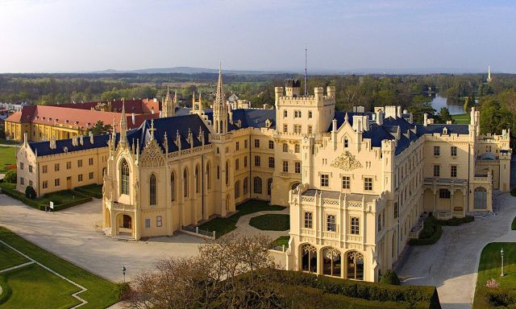
Druhý ročník LEDNICKO|VALTICKÉHO HUDEBNÍHO FESTIVALU 2017 (LVHF 2017) proběhne letos od 30. září do 14. října a vdechne tak život nádherným stavbám Lednicko-valtického areálu. Záměrem zakladatele a ředitele festivalu, houslisty Jiřího Partyky, je navázat na odkaz rodu Lichtenštejnů, který v tomto čase pořádal tradiční slavnosti a hony a zval při té příležitosti na svá panství hudební soubory z Vídně a Brna. Autorem několika staveb v areálu byl geniální architekt rodu Liechtensteinů Josef Hardtmuth – současník, obdivovatel a později i donátor Wolfganga Amadea Mozarta a Franze Schuberta. Poctu těmto skladatelům během osmi koncertů složí špičkové soubory jako PhilHarmonia Octet Prague, Janáčkův komorní orchestr, Barocco sempre giovane, s nimiž vystoupí mladí sólisté: Kateřina Javůrková – lesní roh, Jan Mráček – housle nebo Patricia Janečková – soprán. Festival zahájí světoznámý Pavel Haas Quartet a ukončí ho Filharmonie Bohuslava Martinů pod taktovkou Vojtěcha Spurného s vynikajícím violoncellistou Jiřím Bártou.

Významnou historickou postavou jihomoravského regionu byl kapelník dechového souboru knížete Lichtenštejna, Josef Triebensee, jenž objednával z Vídně nemalé množství komorních skladeb a oper pro tehdejšího majitele panství Aloise I. Na objednávku pro tohoto milovníka umění zkomponoval jeden ze svých opusů i Wolfgang Amadeus Mozart a to v rekordním čase 48 hodin. Serenáda c moll zazní v neděli 1. října v Dianině chrámu během koncertní Pocty Alosi I. Liechtensteinovi. Dianin chrám přezdívaný Rendez-vous vznikl v letech 1810–1813 podle plánů architekta a knížecího stavebního ředitele Josefa Hardtmutha. Reliéfní výzdoba odkazuje na antickou mytologii. Jednotlivé příběhy mají společný atribut, a to bohyni lovu Dianu, potažmo i jejího bratra – boha slunce Apolla. Tato romantická stavba parafrázuje římské triumfální oblouky a původně sloužila k letním a podzimním loveckým slavnostem, koncert v rámci LVHF je výjimečnou příležitostí k návštěvě jejího interiéru.

Ředitel festivalu Jiří Partyka by chtěl kvalitně obsazené koncerty nabízet návštěvníkům festivalu každý rok v říjnu. Rád by opět z Lednicko-valtického areálu udělal kulturní centrum regionu, tak jak tomu bylo v minulosti. První ročník festivalu v loňském roce představovaly dva koncerty, které navštívilo tisíc diváků, po skončení pořadatelé obdrželi mnoho pochvalných ohlasů.

Jiří Partyka v současné chvíli již plánuje třetí ročník festivalu, chtěl by se zaměřit na skladby vídeňského klasicismu, které zněly ve Valticích a Lednici na začátku 18. století. Návštěvníci tohoto podmanivého regionu se tedy mají nač těšit i do budoucna.
Vstupenky na festival lze pořídit na www.lvhf.cz nebo v síti Ticketportal.

Jiří Partyka
Jiří Partyka se narodil ve Valticích v okrese Břeclav. Absolvoval obor housle na konzervatoři v Brně (prof. J. Besperát) a poté na AMU v Praze ve třídě prof. Jindřicha Pazdery. V roce 1998 jako sólista vystupoval na turné Brněnského komorního orchestru po USA. Jako koncertní mistr působil v Talichově komorním orchestru a jako hostující koncertní mistr také v Salzburské komorní filharmonii. Aktuálně působí na témže postu v orchestru St. Gellert Academy v maďarském Szegedu. Je členem Symfonického orchestru Českého rozhlasu v Praze jako 1. zástupce koncertního mistra. S těmito soubory vystupoval mimo jiné ve Francii, Španělsku a Japonsku. V roce 2014 vystoupil společně v oktetu se světoznámým Pavel Haas Quartetem na festivalu v Glasgow.
Kontakty
Oficiální stránky festivalu: www.lvhf.cz

